Специальность: 08.02.05 Строительство и эксплуатация автомобильных дорог и аэродромов
Курс: 1 , группа: САД1911
Дисциплина: Инженерная графика
ФИО преподавателя: Шабрамова Л.К.
Дата: 23.03.2020

Тема: Условно-графические обозначения на строительных чертежах элементов зданий, санитарно-технических устройств и подъемно-транспортного оборудования

- Изучить данный материал, выписать в тетрадь основные термины и определения

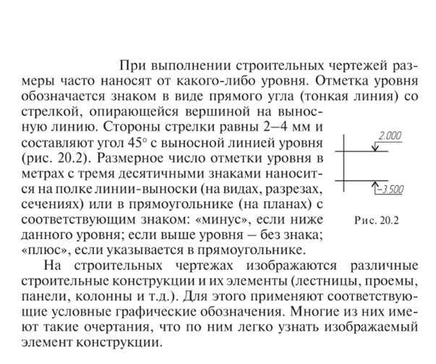
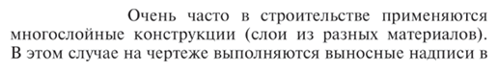
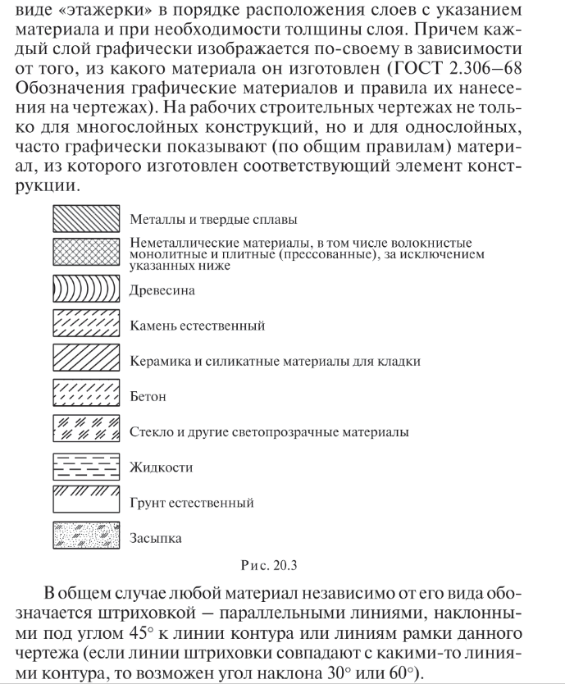
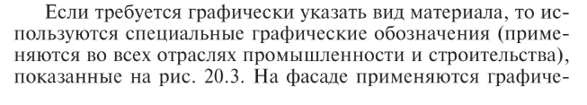
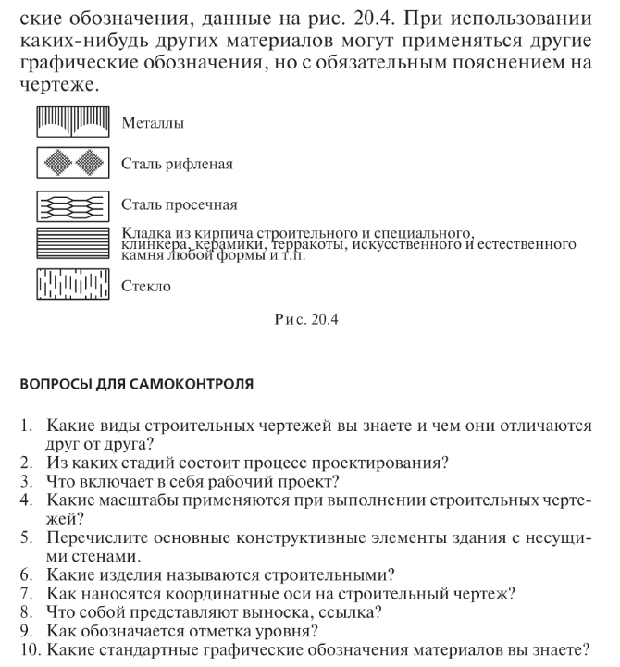

Ответить на вопросы в тетради и выполнить таблицу санитарно-технических устройств

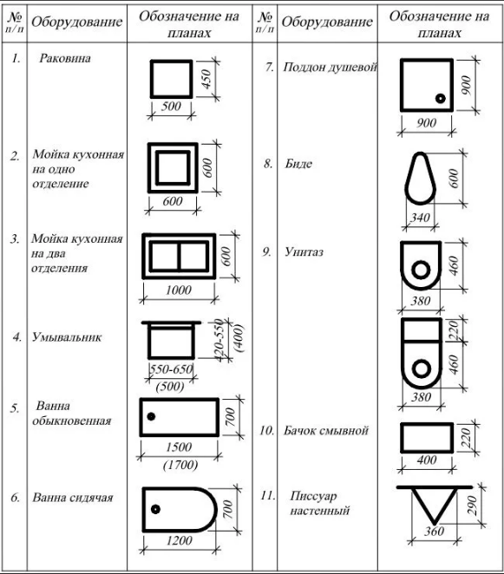
Ответы на вопросы можно посмотреть здесь:
Стр. 231 Березина Наталия Алексеевна Инженерная графика:
Учебное пособие на сайте https://new.znanium.com/read?pid=503669

Примечание:
Выполненную работу (фото из тетради) сдать в электронном формате 24.03-26.03.2020 на электронную почту ing.graf2020@mail.ru,

При сохранении папок и файлов, указать фамилию, номер группы

